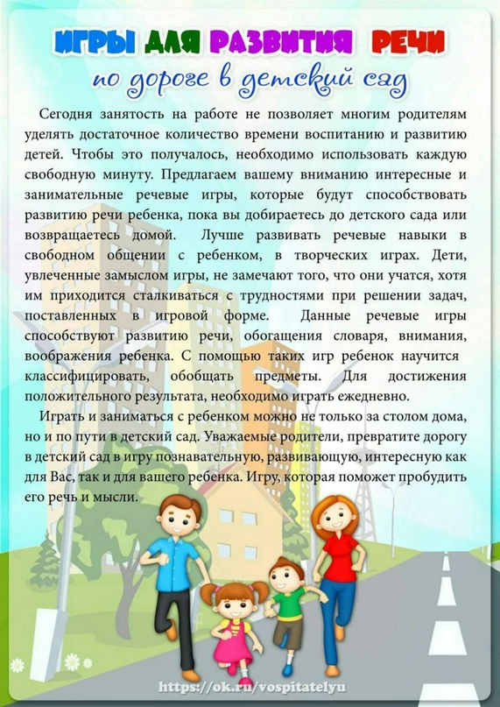
Приложение

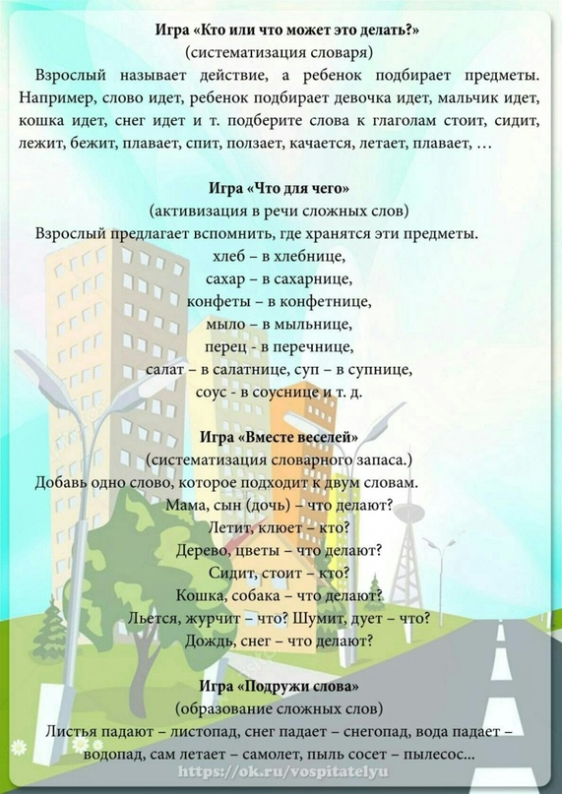

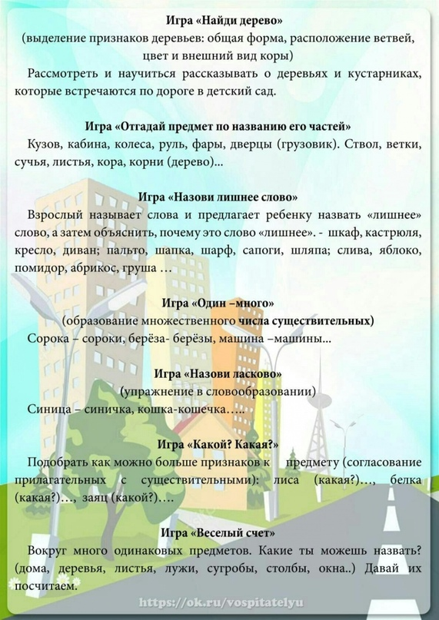

КОНСУЛЬТАЦИЯ ДЛЯ РОДИТЕЛЕЙ:
«ПАЛЬЧИКОВЫЕ ИГРЫ И ГИМНАСТИКА ДЛЯ РУК»
Цель: научить родителей проводить с детьми пальчиковую гимнастику в домашних условиях, пропагандировать педагогические знания среди родителей.
Задачи для детей:
- развивать мелкую моторику пальцев рук детей, речевые способности, учитывая возрастные и индивидуальные особенности ребёнка;
Задачи для родителей:
- учитывать опыт детей, приобретенный в детском саду;
- создавать в семье благоприятные условия для проведения пальчиковой гимнастики.

Как вы думаете, почему пальчиковые игры стали популярны в наши дни? Да потому, что с детьми всё меньше и меньше стали разговаривать родители, которые страшно заняты на своей работе. И сами дети меньше говорят, а больше слушают и смотрят. И редко что- то делают своими руками.
Известно, что между речевой функцией и двигательной системой человека существует тесная связь. Чем выше двигательная активность ребёнка, тем лучше развита его речь. Такая же тесная связь и между рукой и речевым центром головного мозга. Гармония движений тела , мелкой моторики рук и органов речи способствуют формированию правильного произношения, нормализовать её темп, учит соблюдению речевых пауз, снижает психическое напряжение.
Пальчиковые игры и упражнения - уникальное средство для развития речи. Разучивание текстов с использованием «пальчиковой» гимнастики стимулирует развитие мышления, внимания, воображения. Ребёнок лучше запоминает стихотворные тексты, его речь делается точной и выразительной.
Пальчиковые игры, на фольклорном материале, максимально эффективны для развития маленького ребёнка. Они содержательны, увлекательны, грамотны по своему дидактическому наполнению.
Художественный мир песенок и потешек построен по законам красоты. Суть фольклорных текстов – действие. Действия персонажей, движение событий.
Прежде чем начать работу пальчиковой гимнастики, убедитесь в том, что дети знают основных персонажей стихов, песенок. Сначала покажите детям игрушки или цветные картинки, чтобы дети смогли вспомнить, как выглядят те или иные животные, о которых будет рассказываться в потешке, песенке, стихотворении. Затем предложите изобразить его с помощью пальчиков. При необходимости надо показать как при помощи пальчиков может выглядеть то или иное животное.
Постепенно пальчиковую гимнастику можно усложнить: вы читаете первую строчку стихотворения – малыш изображает действия, затем читаете следующую строчку – малыш изображает другое действие и т. д. Так можно разыгрывать всю потешку или песенку.
Такие игры и упражнения надо проводить постоянно с детьми раннего возраста. Дети лучше развиваются, когда они успешны и чувствуют, что у них всё получается и ими довольны взрослые. Хвалите малышей даже за самые маленькие успехи.
СОВЕТЫ:
- при проведением пальчиковых игр убедитесь в том, что ручки ребёнка тёплые (предложите похлопать ими, потереть ладошки);
- при проведении первых пальчиковых игр стихотворный текст читайте или рассказывайте медленнее, чем обычно, чтобы дети успели показать движения;
- по мере освоения движения меняйте темп;
- тексты пальчиковых игр можно не только декламировать, но и петь на хорошо знакомую детям мелодию;
- не торопитесь обновлять репертуар, их должно быть не более 2-3 разных игр;
- новые игры вводите постепенно, исключая по одной из хорошо знакомых.
Что же происходит, когда ребенок занимается пальчиковой гимнастикой?
1. Выполнение упражнений и ритмичных движений пальцами индуктивно приводит к возбуждению в речевых центрах головного мозга и резкому усилению согласованной деятельности речевых зон, что в конечном итоге, стимулирует развитие речи
2. Игры с пальчиками создают благоприятный эмоциональный фон, развивают умение подрожать взрослому, учат вслушиваться и понимать смысл речи, повышают речевую активность ребёнка.
3. Детки учатся концентрировать своё внимание и правильно его распределять,
4. Если ребёнок будет правильно выполнять упражнения, сопровождая их короткими стихотворными строчками, то его речь станет более чёткой, ритмичной, яркой, и усилится контроль над выполняемыми движениями.
5. Развивается память ребенка, так как он учится запоминать определённые положения рук и последовательность движений.
6. У детей развивается воображение и фантазия. Овладев всеми упражнениями, он сможет "рассказывать руками" целые истории,
7. В результате освоении всех упражнений кисти рук и пальцы приобретают силу, хорошую подвижность и гибкость, а это в дальнейшем облегчит овладение навыком письма.
Все упражнения разделены на три группы:
1 группа - Упражнения для кистей рук,
2 группа - Упражнения для пальцев «условно статические»
3 группа - Упражнения для пальцев «динамические».
*******************************

РАЗ, ДВА, ТРИ, ЧЕТЫРЕ, ПЯТЬ
Раз, два, три, четыре, пять сжимать и разжимать пальцы
Вышли пальчики гулять выполнять «фонарики»
Раз, два, три, четыре, пять сжимать и разжимать пальцы
В домик спрятались опять сжать руки в кулаки.

КАПУСТА

Что за скрип? Сжимать и разжимать пальцы
Что за хруст?
Это что ещё за куст? Соединить основания ладоней, пальцы – «бутоном»
Покружить ими.
Как же быть без хруста? Сделать из пальцев шар
Если я капуста!
Мы капусту рубим резкие движения прямыми кистями вверх и вниз
Мы морковку трём пальцы обеих рук сжаты в кулаки, тереть друг о друга
Мы капусту солим движение имитирующие посыпание солью.
Мы капусту жмём интенсивно сжимать пальцы обеих рук в кулаки.

СНЕЖОК
Белый снег пушистый ритмично, плавно опускать руки вниз
В воздухе кружится круговые движения кистями рук
И на землю тихо плавно опускать руки вниз.
Падает, ложится.
А потом, а потом имитация сгребания снега
Мы из снега слепим ком. Выполнять движение «лепим пирожки».
Ух! Бросить снежок вперед.

ОВЕЧКА
Вот кудрявая овечка играть растопыренными пальцами
Шёрстка белая в колечках поочередно соединять все пальцы с большим в колечки
Шерстка мягкая, густая выполнять плавные движения кистями с широко
Шубка у овцы такая! раздвинутыми пальцами, как «кошечка».

ШАРИК
Надувают шарик быстро пальцы обеих рук собраны в щепотку,
Он становится большой постепенно раздвигать их, не отрывая друг от друга
Вдруг шар лопнул хлопок в ладоши
Воздух вышел подуть на сложенные ладони
Стал он тонкий и худой снова собрать пальцы в щепотку.

ДВА ЕЖА
Шли по лесу два ежа поочередно шлёпать ладонями по коленям
Шли спокойно, не спеша
На спине иголки резкими движениями растопыривать пальцы и прятать Острые и колкие их в кулак
Чуть шуршали листьями круговые движения ладошкой по ладошке
И травкой зубки чистили. указательным пальцем одной руки имитировать
чистку зубов.

ЗАМОК
На двери висит замок ритмичные быстрые соединения двух рук в замок
Кто открыть его бы смог?
Потянули пальцы сцеплены в замок, руки тянутся в разные
стороны
Покрутили движения сцепленными пальцами от себя, к себе
Постучали пальцы сцеплены, основания ладоней стучат друг
о друга
И открыли! Пальцы расцепляются, ладони разводятся в стороны

ПЕКАРЬ
Пекарь, пекарь из муки выполнять движение «печём пироги»
Испеки нам колобки.
Да сушки – Ванюшке, соединить большой и указательный пальцы на каждой
руке отдельно.
Да баранки – Танюшке соединить большие пальцы и указательные.
Да бублики – Гришке слегка раздвинуть руки в стороны
Да крендель – Маришке кончики пальцев рук соединить, локти развести в
стороны

ПАЛОЧКА СТУКАЛОЧКА
Есть такая палочка стучать пальчиком о пальчик
Палочка – стукалочка
Застукалкой постучишь соединять поочередно одноименные пальцы
Вылетает синий чиж
Чижик знает песенку сложить руки в замок, пошевелить пальцами
Про мышат, про лесенку
Как по лесенке гурьбой повернув руки ладонями к себе выкладывать палец
одной руки между
Лезли мыши в кладовой пальцами другой «лестницей»
Лесенка свалилась резко повернуть одну руку ладонью вниз, положить на неё
другую ладонь
Мыши покатились от плечей пробежаться пальчиками по телу до колен,
уронить руки вниз – мышки покатились.

Используемая литература:

• Айзман Р.И., Великанова Л.К., Жарова Г.Н. Оценка степени готовности детей к обучению в школе. – Новосибирск, 1987.
• Газман О.С., Харитонова Н.Е. В школу – с игрой! – Москва, 1991.
• Гильбух Ю.З. Психолого-педагогические основы индивидуального подхода к слабо подготовленным ученикам. – Киев, 1985.
• Жабицкая Л.Г. Психодиагностика для учителя. – Кишинев, Лумина, 1990.
• Лайло В.В. Развитие памяти и повышение грамотности. – Москва, 2001.

